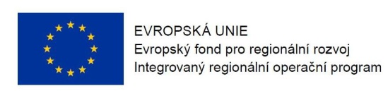
Program semináře k 14. a 15. výzvě v IROP
„Infrastruktura pro předškolní vzdělávání“

Datum: 8. 12. 2015

Místo konání: Ministerstvo práce a sociálních věcí, Karlovo náměstí 1359/1, Praha 2
Zahájení: 8. 12. 2015, 9:30 hod.
Předpokládané ukončení: 13:00 hodin

9:00 – 9:30 Prezence účastníků

9:30 – 9:45 Zahájení, představení Integrovaného regionálního operačního programu, rolí Řídicího orgánu IROP a Centra pro regionální rozvoj České republiky

9:45 – 11:00 14. výzva IROP „Infrastruktura pro předškolní vzdělávání“ a 15. výzva IROP „Infrastruktura pro předškolní vzdělávání pro sociálně vyloučené lokality“ - parametry výzev, podporované aktivity, způsobilé výdaje, povinné přílohy žádosti o podporu, dotazy

11:00 – 11:15 Informace k výzvám operačního programu Výzkum, vývoj a vzdělávání prioritní osa 3, specifický cíl 1 Zvýšení kvality předškolního vzdělávání včetně usnadnění přechodu dětí na ZŠ

11:15 – 12:45 Základní informace o aplikaci MS2014+, systém hodnocení projektů a další administrace projektu, kontrola výběrových a zadávacích řízení, dotazy

12:45 – 13:00 Informace k dalším výzvám ve Specifickém cíli 2.4 IROP - Zvýšení kvality a dostupnosti infrastruktury pro vzdělávání a celoživotní učení

13:00 Závěr

